

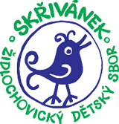
Židlochovický dětský sbor SKŘIVÁNEK

pořádá

dne 3. září 2015 v učebně sboru – Robertova vila
Nádražní ul., Židlochovice

od 16. - 18.00 h
N Á B O R
************

zpěváčků a zpěvaček do všech oddělení sboru

1. MATEŘINKA - OD 3 - 6 let
2. PŘÍPRAVNÝ SBOR - 6 - 12 let
3. KONCERTNÍ SBOR - 12 let výše

POKYNY PRO RODIČE : při zápisu je potřeba vyplnit závaznou přihlášku a nezapomenout osobní doklady.

TĚŠÍME SE NA VÁS :)

Srdečně Vás zveme!

